Здравствуйте, уважаемые родители! Сегодня 21.04.20 года по сетке занятий НООД: Социальный мир, воспитатель Юлия Анатольевна.

Тема: «Труд людей весной»
Интеграция образовательных областей: познание, речевая, художественно-эстетическая, физическая, социально-коммуникативная.
Цель: Уточнять знания детей о труде людей весной на огороде.
Программное содержание:
1. Расширять представления об орудиях труда.
2. Систематизировать знания о процессе посадки.
3. Формировать практические навыки посадки растений.
4.Развивать мыслительную деятельность в результате выполнения заданий, разгадывания загадок.
5. Корректировать навыки продуктивной деятельности.
6. Воспитывать положительное отношение к труду, интерес к сельскохозяйственной трудовой деятельности.

Материал для ознакомления:
В.: -Вот и наступила весна. Давайте, вспомним, что изменилось в природе? (ответы детей) В это время года у людей много работы. Отгадайте, пожалуйста, загадку, о чем она?
Там морковка, там капуста, там клубничкой пахнет вкусно.
И козла туда, друзья, нам пускать никак нельзя. (ответы детей)
-Правильно, это огород. У кого, ребята, есть огород? Кто из вас любит трудиться на огороде? Какую работы вы выполняете на огородном участке, чтобы вырастить хороший урожай? (ответы детей)

«Объясни пословицы»
- Кто весной не пролежит, целый год будет сыт.
- Весенний день год кормит.

В.: -Мы живем в местности, где довольно долгая и холодная зима и теплое лето. Но лето недостаточно долгое, чтобы все овощи успевали созреть. Что же строят на огородах для более быстрого роста и созревания овощей? Послушайте:
На даче у бабушки домик стоит, прозрачною плёнкой сверху накрыт.
Но бабушка с дедушкой в нем не живут, в домике том помидоры растут.
Что б ни случилось с погодой весной, домик укроет и в холод, и в зной.
(Парник, теплица)

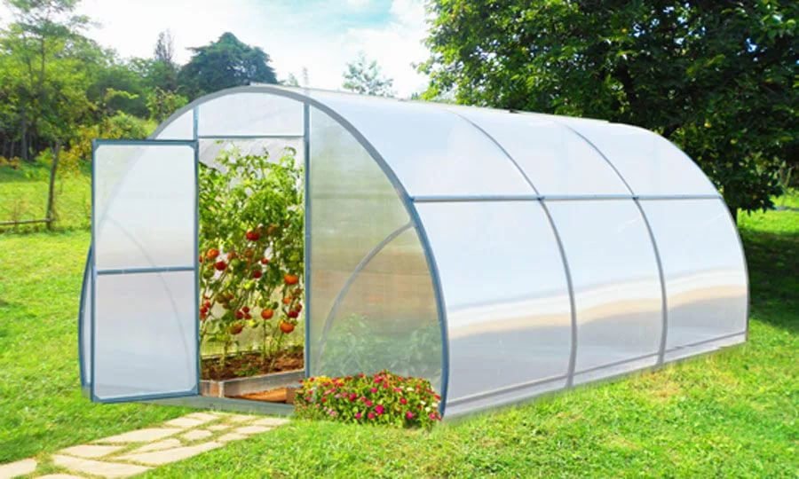
- А еще какие верные друзья-помощники есть у человека на огороде, кроме парников и теплиц, вы узнаете, отгадав загадки.

«Отгадай загадки»
Проползла во двор змея черная и длинная,
Огород наш поливала, на работе не зевала. (шланг)
Смастерили из досок и надели поясок,
И хранит посуда эта с грядки собранное лето. (бочка)
Два братца пошли в речку купаться.
Один купается, другой на берегу дожидается.
На речку идут – пляшут, а с речки идут – плачут. (ведра)
Стоят в один ряд острые цап-царапки.
Удобно сгребать ими мусора охапки. (грабли)
Из железа тучка, а у тучки – ручка.
Эта тучка по порядку обошла за грядкой грядку. (лейка)
Землю копала, грядки ровняла,
Ручейки прорывала и ничуть не устала. (лопата)
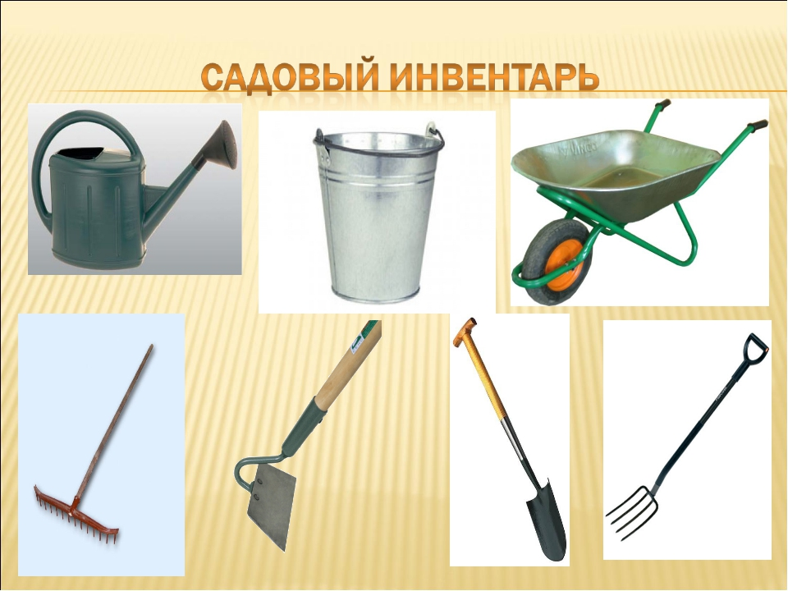

А сейчас мы посмотрим презентацию на тему: «Труд людей весной»

Раскрась раскраску:
